노동조합과 회사는 5월 26일(수)부터 2박 3일간 노사합동 실태조사를 실시하고 있다.

이는 최장복 위원장의 특별지시로 단체협약 제18조(노사합동실태조사)에 근거하여 현장의 정도 영업 준수 및 기타 노사합의사항 준수 여부를 조사하는 것이다.

노동조합은 이를 위해 전국 7개 지방본부에 중앙상무집행위원들을 파견하여 조합원의 복무관리 및 근로조건 관련 사항을 집중 점검한다.

노동조합은 이번 실태조사 결과를 토대로 문제점이 파악될 시 회사와 협의하여 개선대책을 수립할 예정이다.

○ 기간 : 2021. .5. 26 ~ 28 (3일간)
○ 장소 : 7개 지방본부 산하 전국 지부
○ 목적사항 : 정도영업 및 노사합의사항 준수
여부, 근로조건 등 조사

한국노총은 25일(화) 오후 2시 청년공간 ‘무중력지대 양천’에서 경제사회노동위원회 청년위원회(이하 청년위)에 참여하고 있는 단체를 초청하여 청년정책에 관한 현장의 의견을 수렴하는 간담회를 개최했다.
김동명 한국노총 위원장은 지난 4월 개최된 ‘정책자문단회의’에서 ‘조합원뿐만 아니라 우리 사회를 구성하는 여러 시민사회진영의 폭넓은 의견을 들어야한다’는 전문가들의 다수 의견을 수렴, 시민사회진영과 현장 정책 교류 간담회를 만들겠다고 약속했고, 그 첫 자리로 청년단체들을 만나게 되었다.
김동명 위원장은 인사말에서 “최근 수년간 청년들의 삶이 더욱 팍팍해졌다는 것은 우리 사회 모두가 인지하고 있다”며 청년과 관련된 현장의 필요성이 강하게 요구되고 있음을 밝혔다.
간담회 현장에 참여한 각 단체들은 청년정책과 관련된 여러 의제들을 제시했다. 청년유니온은 △세대간 상생을 통한 일자리 만들기 △초단시간 차별해소를 위한 최저임금제도 개선(주휴수당 기본급화), 복지국가청년네트워크는 △채용 성차별 해소 △청년을 위한 국민연금 직업훈련 크레딧 신설 △노동시장 이행 활성화를 위한 직업훈련 제도 개선 등을 제안했다.
노사합동 실태조사 실시
현장의 정도 영업 준수 및 기타 노사합의사항 집중 점검

[제14 - 85호]
2021년 5월 26일(수)
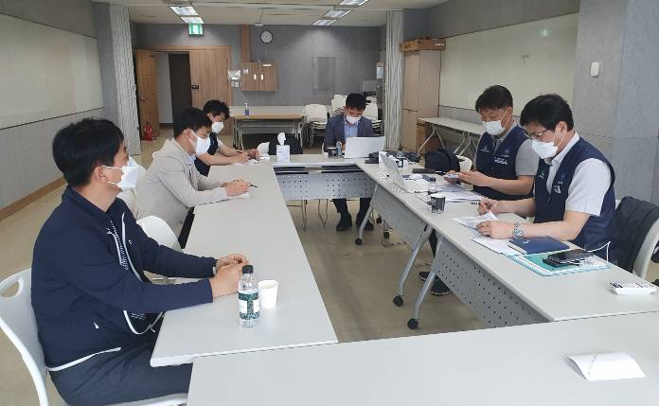
한국노총-경사노위 청년위원회 간담회

